 **บันทึกข้อความ**

**ส่วนราชการ** สำนักงานสาธารณสุขอำเภอศรีบุญเรือง อ. ศรีบุญเรือง จ. หนองบัวลำภู

**ที่**นภ0327/ ๑๖๓ วันที่ ๕ มีนาคม 256๓

**เรื่อง** รายงานการนำเสนอแนะผลการปฏิบัติงานเพื่อป้องกันผลประโยชน์ทับซ้อน ฯ

เรียน สาธารณสุขอำเภอศรีบุญเรือง

ตามที่สำนักงานปลัดกระทรวงสาธารณสุข โดยศูนย์ปฏิบัติการต่อต้านการทุจริตฯกระทรวงสาธารณสุข (ศปท.) ได้แจ้งให้หน่วยงานในสังกัด ดำเนินกิจกรรมภายใต้โครงการส่งเสริมสนับสนุนการประเมินคุณธรรมและความโปร่งใส ในการดำเนินงานของหน่วยงานภาครัฐ ( ITA ) กระทรวงสาธารณสุข ประจำปี ๒๕๖๓ และให้หน่วยงานรายงานผลการดำเนินตามแบบรายงานที่ ปปช.กำหนด นั้น

สำนักงานสาธารณสุขอำเภอศรีบุญเรือง จึงขอรายงานการนำเสนอแนะผลการปฏิบัติงานเพื่อป้องกัน ผลประโยชน์ทับซ้อนฯ เพื่อนำไปปรับปรุงระบบการทำงานภายใน สำนักงานสาธารณสุขอำเภอศรีบุญเรือง ไม่มีข้อร้องเรียนหรือทักท้วง ในกรณีดังกล่าวแต่อย่างใด อย่างไรก็ตาม สำนักงานสาธารณสุขอำเภอศรีบุญเรือง ในฐานะหัวหน้าหน่วยงานได้กำชับในที่ประชุมประจำเดือน ให้เจ้าหน้าที่ตระหนัก มีคุณธรรม โปร่งใส ตรวจสอบได้ และให้เจ้าหน้าที่ปฏิบัติงานตามระเบียบของทางราชการ และกฎหมายที่เกี่ยวข้องอย่างเคร่งครัดและให้ตระหนักถึงผลประโยชน์ทับซ้อนดังกล่าว

จึงเรียนมาเพื่อโปรดทราบ

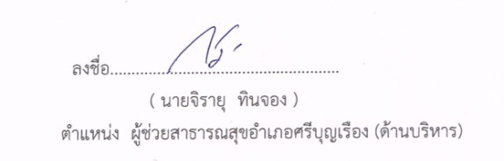

สำนักงานสาธารณสุขอำเภอศรีบุญเรือง

๐๔๒-๓๕๓๔๔๖